Информация к проекту решения по заявлению:
1.5. Местной религиозной организации «Православная Старообрядческая община» во имя Рождества Богородицы г. Новосибирска
Земельный участок:
адрес: обл. Новосибирская, г. Новосибирск, Заельцовский район, ул. Байдукова, д. 1;
кадастровый номер. 54:35:032070:3;
площадь- 3080 кв.м.;

Планшет № 1016, 905
Зонирование: Зона отдыха и оздоровления (Р-3)
Запрос: «Религиозное использования (3.7) – объекты религиозного использования»; «осуществление религиозных обрядов (3.7.1) – объекты для совершения религиозных обрядов и церемоний (церкви, соборы, храмы, часовни, мечети, молельные дома, синагоги и иные объекты)»
Планируется: оформление з/у

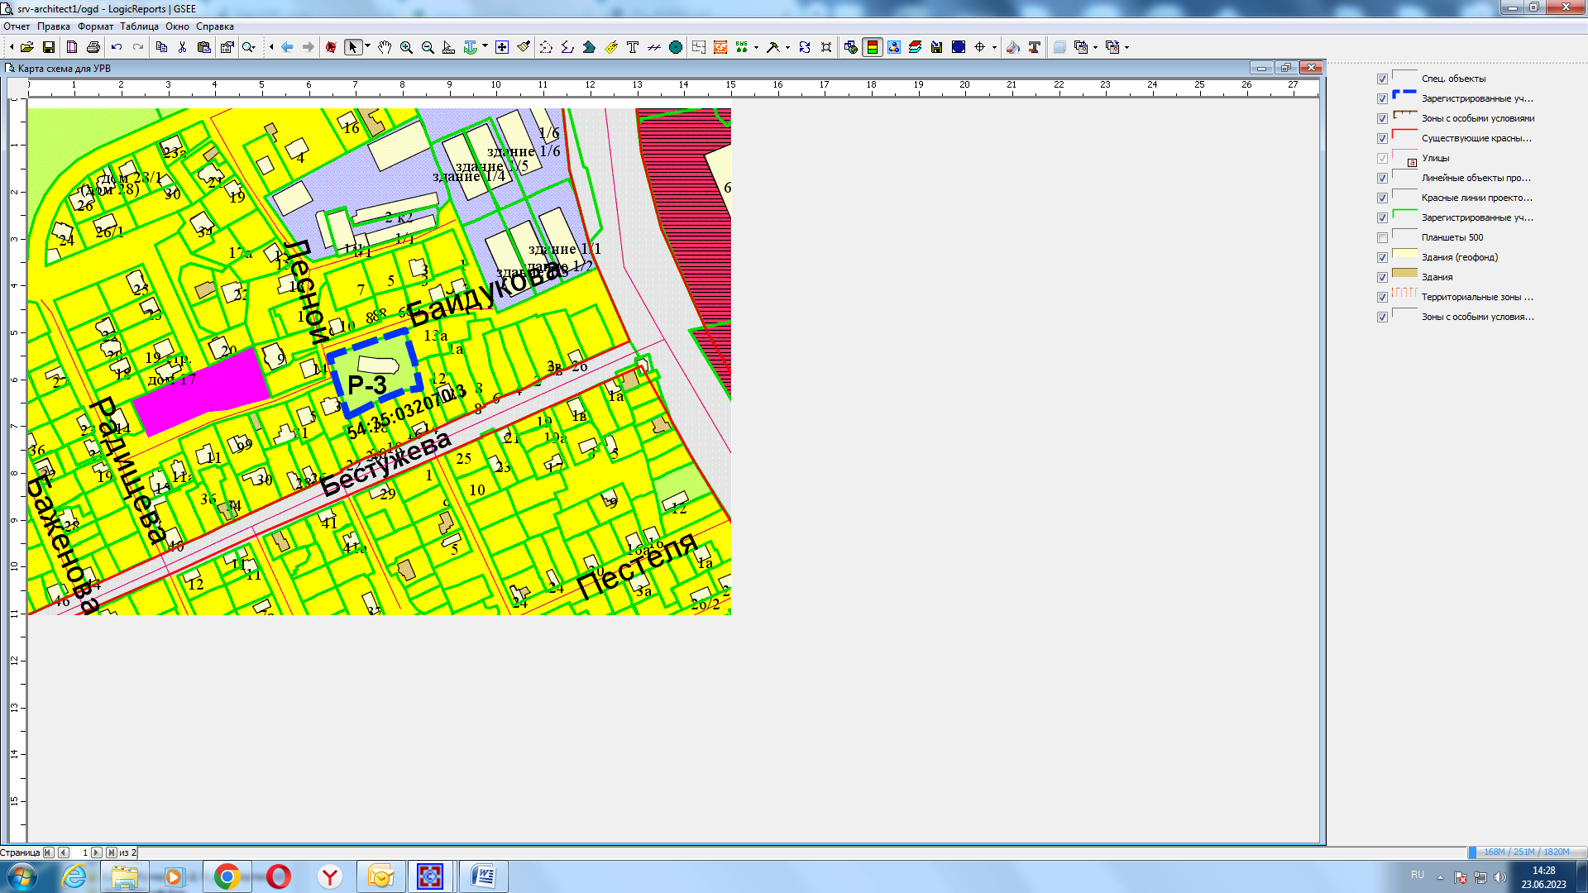
Приложения к заявлению:

